|  |
| --- |
| suis venu(e) es venu(e) est venu(e)**sommesvenu(e)s**êtes venu(e)s sont venu(e)s  Bonjour, je m’appelle  ***ÊTRE***. Je porte un chapeau!***C’est plutôt rare*** que j’accompagne mon grand frère durant ses aventures au passé composé.  ai lu /**ai dit** as lu /**as dit** a lu / **a dit** avons lu / **avons dit**avez lu / **avez dit** ont lu /**ont dit**  Bonjour, je m’appelle **Participe Passé, mais mes amis m’appelle P.P. .** Chaque fois que je veux aller **faire une action au passé composé**ma mère insiste que j’amène un de mes petits frères avec moi.Quels qu’ils soient, ils prennent toujours l’avance sur moi et **me précèdent**. C’est pas facile d’être un ados!  ai pu /**ai voulu** as pu /**as voulu** a pu /**a voulu**avons pu / **avons voulu** avez pu / **avez voulu** ontpu / **ont voulu**  ai fait as fait a fait avons fait avez fait ont fait  suis allé(e) es allé(e) est allé(e) sommes allé(e)s êtes allé(e)s sont allé(e)s  partir (to leave) /**sortir(to exitor to go out**)  suis parti(e)/**suis sorti(e)**es parti(e)**/es sorti(e)**est parti(e)**/est sorti(e)**sommes parti(e)s**/sommes sorti(e)sêtes parti(e)s/êtessorti(e)s**sont parti(e)s**/ sont sorti(e)s**  ai écrit as écrit a écrit avons écrit avez écrit ont écrit  écrire**(to write)**  ai dormi as dormi a dormi avons dormi avez dormi ont dormi  dormir**(to sleep)**  venir**(to come)**  ai pris as pris a pris avons pris avez pris ont pris  devoir**(to have to do/I must…)**  ai dû as dû a dû avons dû avez dû ont dû  ai eu as eu a eu avons eu avez eu ont eu  ai été as été a été avons été avez été ont été  mettre **(to put on / to put away)**    **------ ------** il a fallu**------ ------ ------**  ai mis as mis a mis avons mis avez mis ont mis  **falloir(to need to do)**  prendre**(to take)**  Lire (to read)**/ Dire (to say)**  aller**(to go)**  avoir**(to have)**  faire**(to do /to make)**  Pouvoir(I can)/**Vouloir**(I want) |

être**(to be)**

Bonjour, je m’appelle ***AVOIR***.C’est moi qui accompagne mon grand frère le **plus souvent** durant ses aventures au passé composé.

*La prise de note sure l’auxiliaire ‘être.’*

*___________________________________________________________________________________________________________________________________________________________________________________________________________________________________________________________________________________________________________________________________________________________________________________________________________________________________________________________________________________________________________________________________________________________________________________________________________________________________________________________________________*

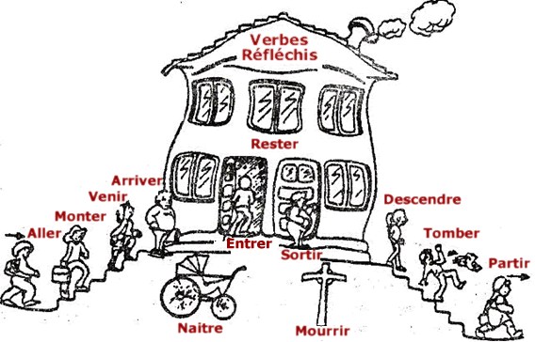

***The most used Verbs that are conjugated with « être » in the Past tense are remembered by using:Dr. & Mrs. Vandertrampp* L’infinitif son participe passé***♂=masculin; ♀ féminin; + = pluriel* (♂) (♀)(+)D**evenir** D**evenu(e)(s)Revenir Revenu(e)(s)& &**Monter Monté(e)(s)Rentrer Rentré(e)(s) Sortir* Sorti(e)(s)Venir Venu(e)(s)Arriver Arrivé(e)(s)Naître Né(e)(s)Descendre Descendu(e)(s)Entrer Entré(e)(s)Retourner* Retourné(e)(s)Tomber Tombé(e)(s)Rester Resté(e)(s)Aller Allé(e)(s)Mourir Mort(e)(s)Partir Parti(e)(s)Passer * Passé(e)(s)



**\**Ces verbes peuvent utiliser les auxiliaires « avoir » ou « être »  ce qui change leurs sens.Sortir*avoir + sortir = I pulled out of ... être + sortir= I left / I exited*Retourner*avoir + retourner = I returned it.être + retourner = I’ve returned.*Passer*avoir + passer =I spent time / or I passed a test. (Transitive verb)être + passer= Icame by.**

*________________________________________________________________________________________________________________________________________________________________________________________________________________________________________________________________________________________________________________________________________________________________*

|  |  |  |  |
| --- | --- | --- | --- |
| Un RAPPEL du ***passé composé*** pour les verbes RÉGULIER | | | |
| ***Le passé composé est un temps composé.Les temps composés sont les temps où le verbe s'exprime en plusieurs mots .Par exemple :j'ai mangé → ai + mangé = l’auxiliaire «avoir» + participe passé « mangé»*** | **Pronom sujet** | **1er groupe =Terminaison en EREx : jou*ER*** | **2ème groupe =Terminaison enIREx : fin*IR*** |
| **J’/Je + l’auxiliaire + participe passé = Tu + l’auxiliaire + participe passé =Il/Elle/On + l’auxiliaire + participe passé = Nous + l’auxiliaire + participe passé = Vous + l’auxiliaire + participe passé = Ils/Elles + l’auxiliaire + participe passé =** | **J’TuIl/Elle/OnNous Vous Ils/Elles** | **ai jou*é*as jou*é*a jou*é*avons jouéavez jou*é* ont jou*é*** | **ai fin*i*as fin*i*a fin*i*avons fin*i*avez fin*i*  ont fin*i*** |

***Je/J’***

***Tu***

***Il/Elle/On***

***Nous***

***Vous***

***Ils/Elles***

***Verbes du 3ème groupe***

***Le passé composé***

**\*The action happenedin the past at a precise period/moment that had a clear beginning and endingtime.**

